Saya ingin membuat script automasi web fasih-sm untuk keperluan menindaklanjuti assignment petugas yang terdapat anomali hingga melakukan reject. Langkah-langkahnya kurang lebih sebagai berikut:
Setelah terkoneksi vpn, akses urlnya, misalnya seperti [https://fasih-sm.bps.go.id/app/assignment-detail/da1acf8a-451d-4ef2-bcd2-4af8f1b7797a]. Setelah terbuka, tampilannya akan seperti gambar berikut.
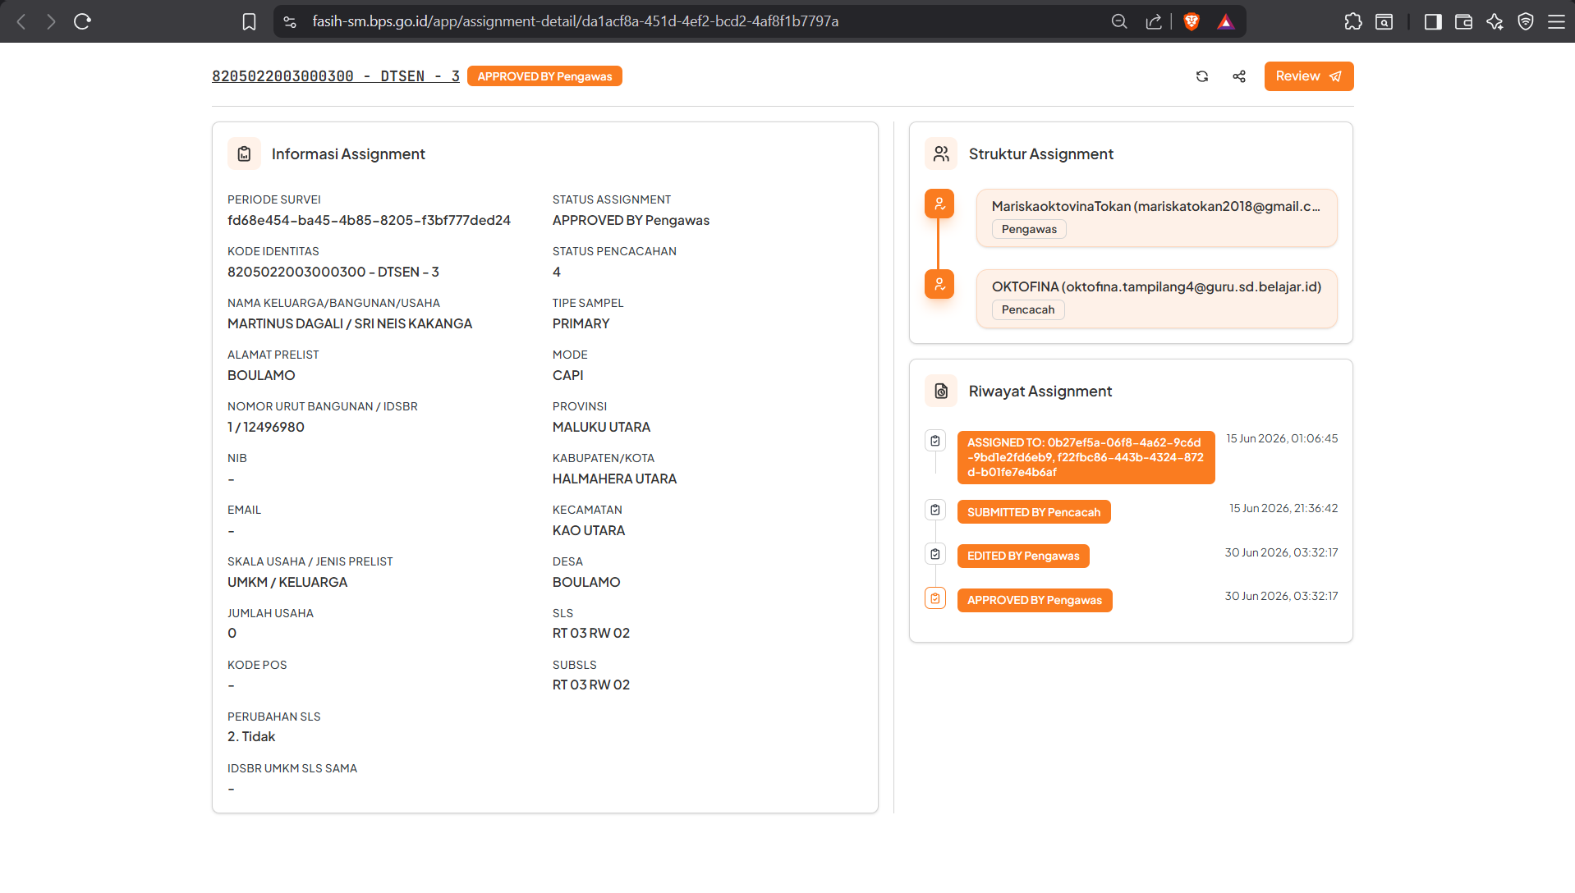
Tugas anda adalah mengeklik tombol Review di kanan atas, itu akan membuka url tujuan di tab baru. Hasil tab baru yang terbuka akan seperti gambar berikut. Ini adalah halaman form hasil assignment petugas.
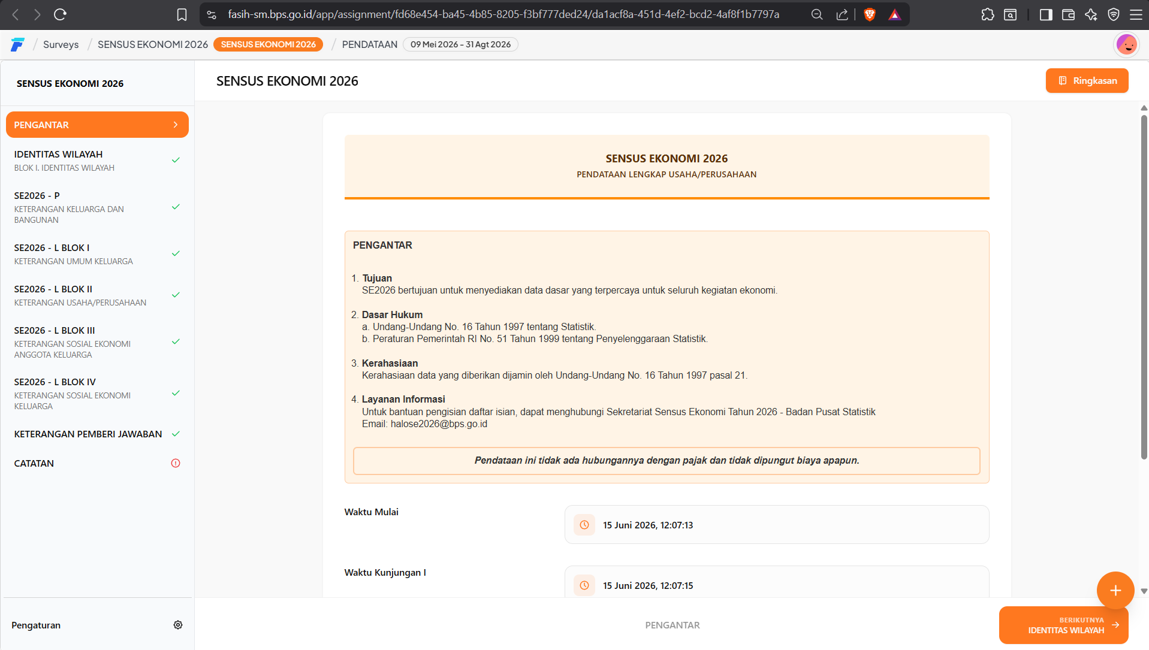
Tugas anda adalah klik floating button (+) di kanan bawah lalu pilih Edit Assignment seperti gambar berikut.
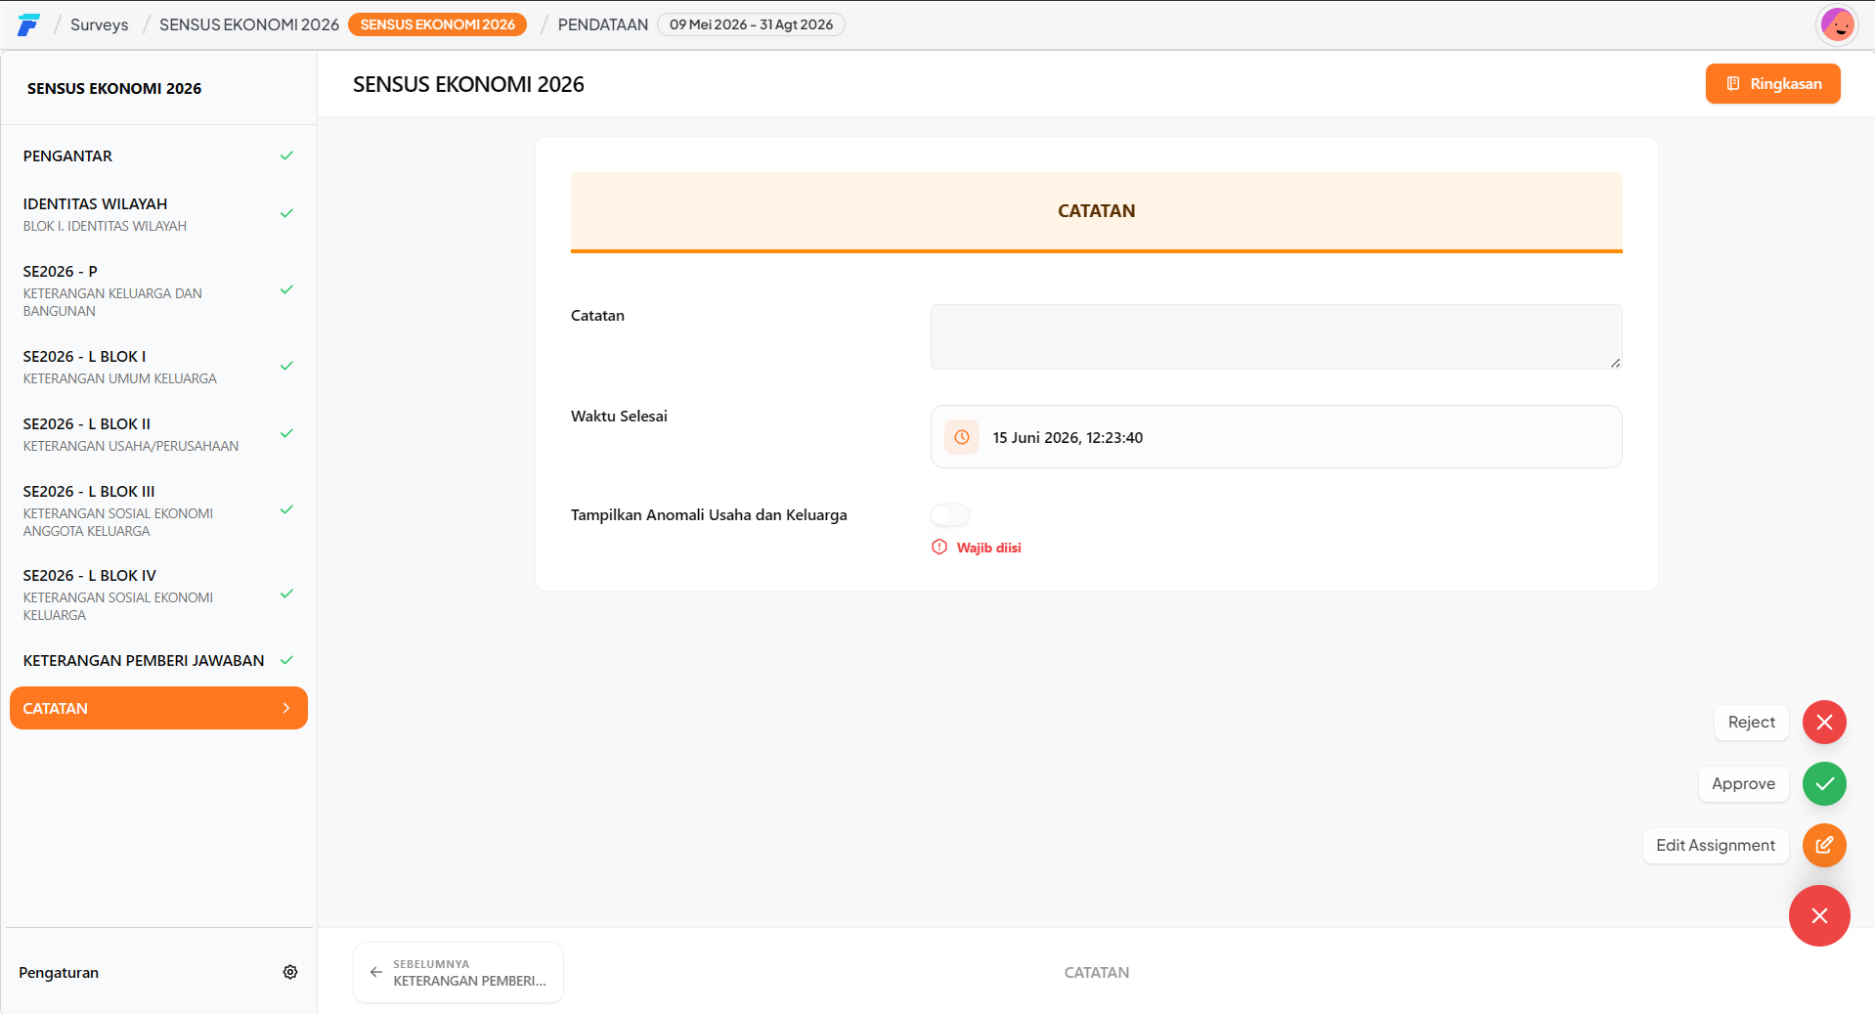
Setelah anda klik edit assigment maka halaman akan meload ulang kontennya tanpa me-refresh halaman seperti gambar berikut.
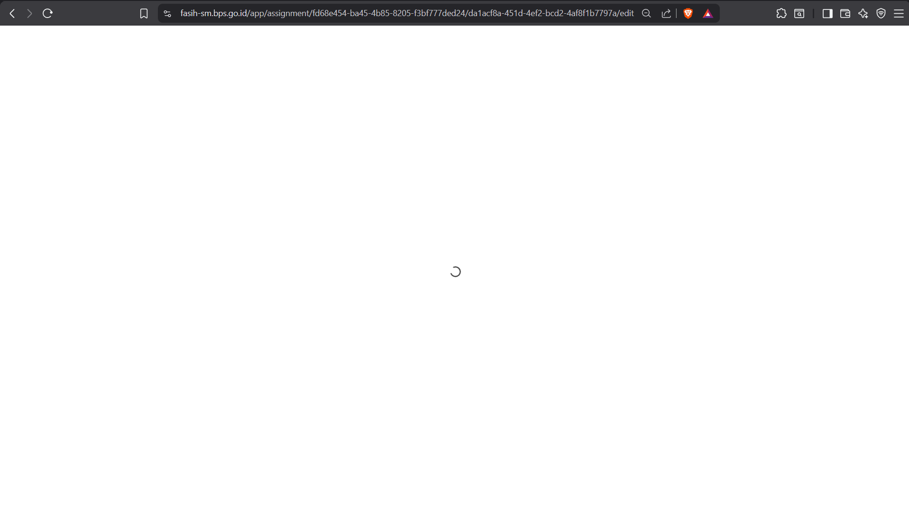

Setelah load selesai, makan tampilannya akan jadi gambar berikut. Tugas anda adalah klik bagian CATATAN, lalu centang/aktifkan checkbox TAMPILKAN ANOMALI USAHA DAN KELUARGA. Setelah itu anda check lalu uncheck lagi ANOMALI DISELESAIKAN OLEH ADMIN (ada bug di web ini makanya harus check dan uncheck lagi supaya bisa kirim. Setelah itu klik KIRIM di kanan atas.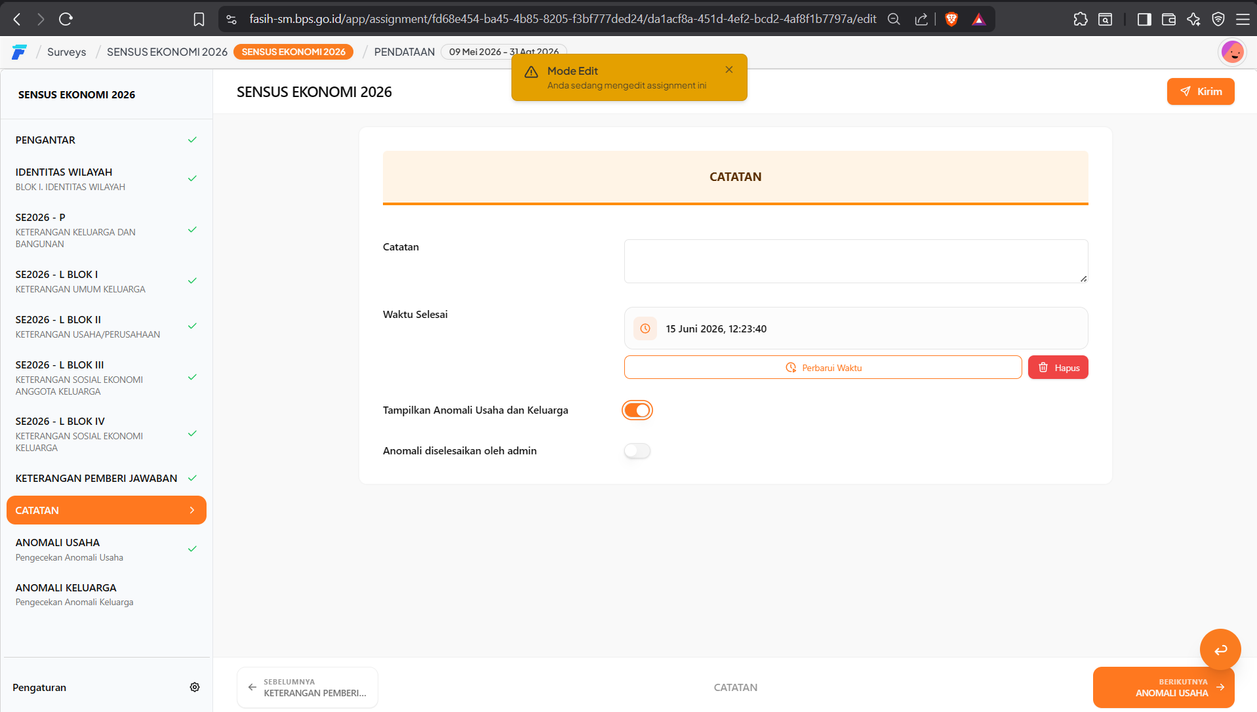

Nanti akan muncul pop-up confirmation seperti gambar berikut, tugas anda klik KIRIM.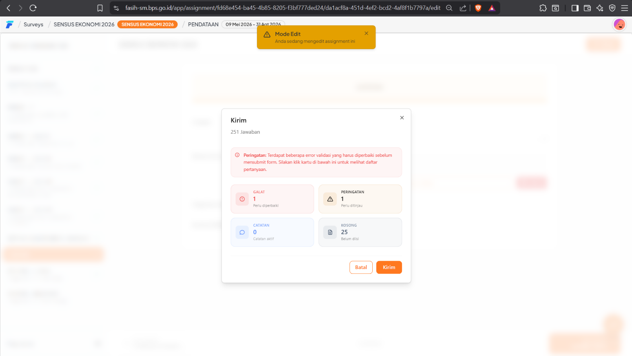

setelah itu akan muncul pop-up konfirmasi lagi, tugas anda adalah klik KONFIRMASI.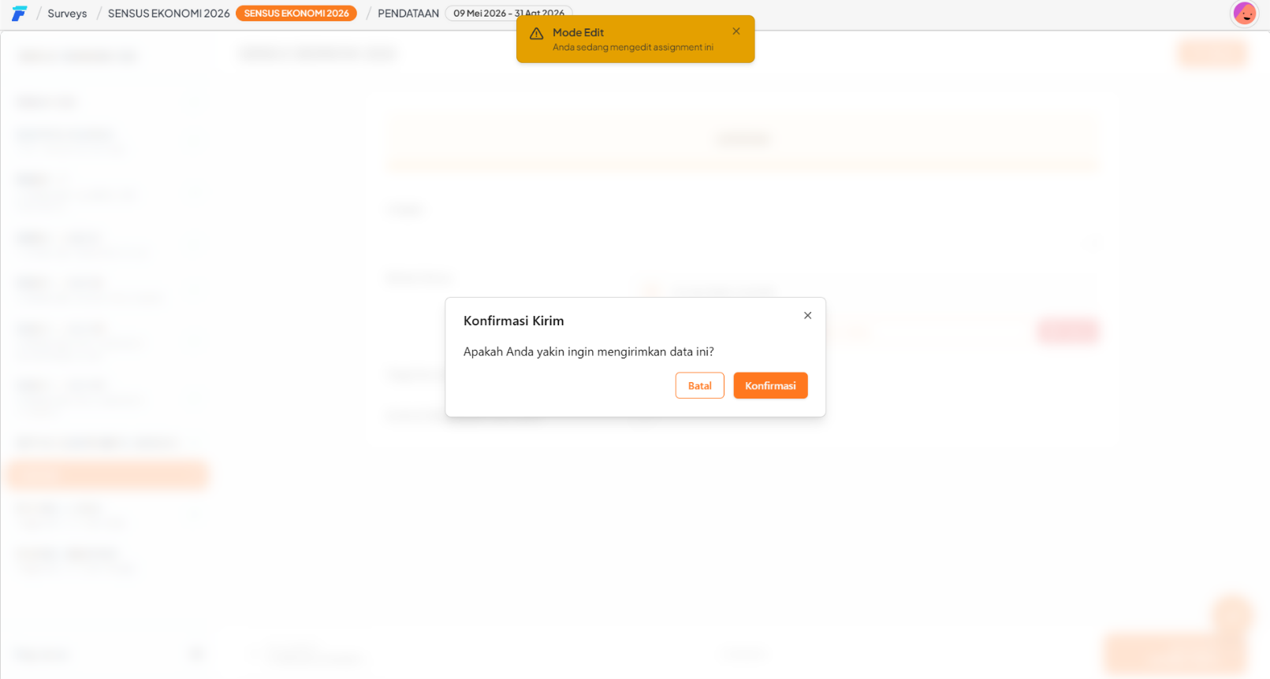
setelah klik konfirmasi kalau di kanan bawah muncul floating notif seperti gambar berikut artinya gagal mengirim konfirmasi. Biasanya karena sessionnya habis, jadi anda tinggal login ulang fasih-sm di tab baru lalu kembali ke tab sekarang.
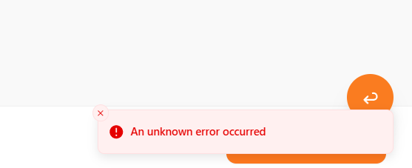
Tapi kalau muncul floating notif seperti gambar berikut artinya sukses terkirim.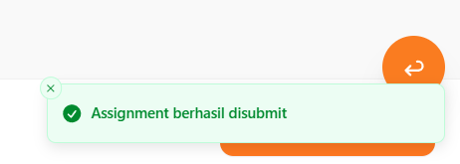
Setelah berhasil, tugas anda adalah klik tombol kembali floating button di kanan bawah itu, itu akan membawa kita kembali ke halaman form assignment yang mode preview (tidak bisa edit). Namun sebelum itu , anda akan diminta di op-up konfirmasi berikut, pilih TINGGALKAN.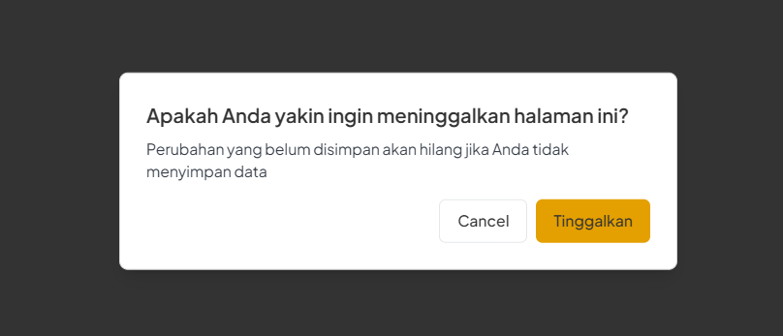
Setelah itu anda akan kembali di halaman seperti gambar berikut. Tugas anda adalah klik floating button (+) di kanan bawah itu, lalu pilih reject.

Setelah klik reject akan muncul pop-up konfirmasi, tugas anda adalah pilih konfirmasi, selanjutnya assignment telah berhasil direject untuk diperbaiki petugas.
Berikut adalah tampilan halaman setelah anda berhasil reject, tidak ada lagi floating button (+) di kanan bawah
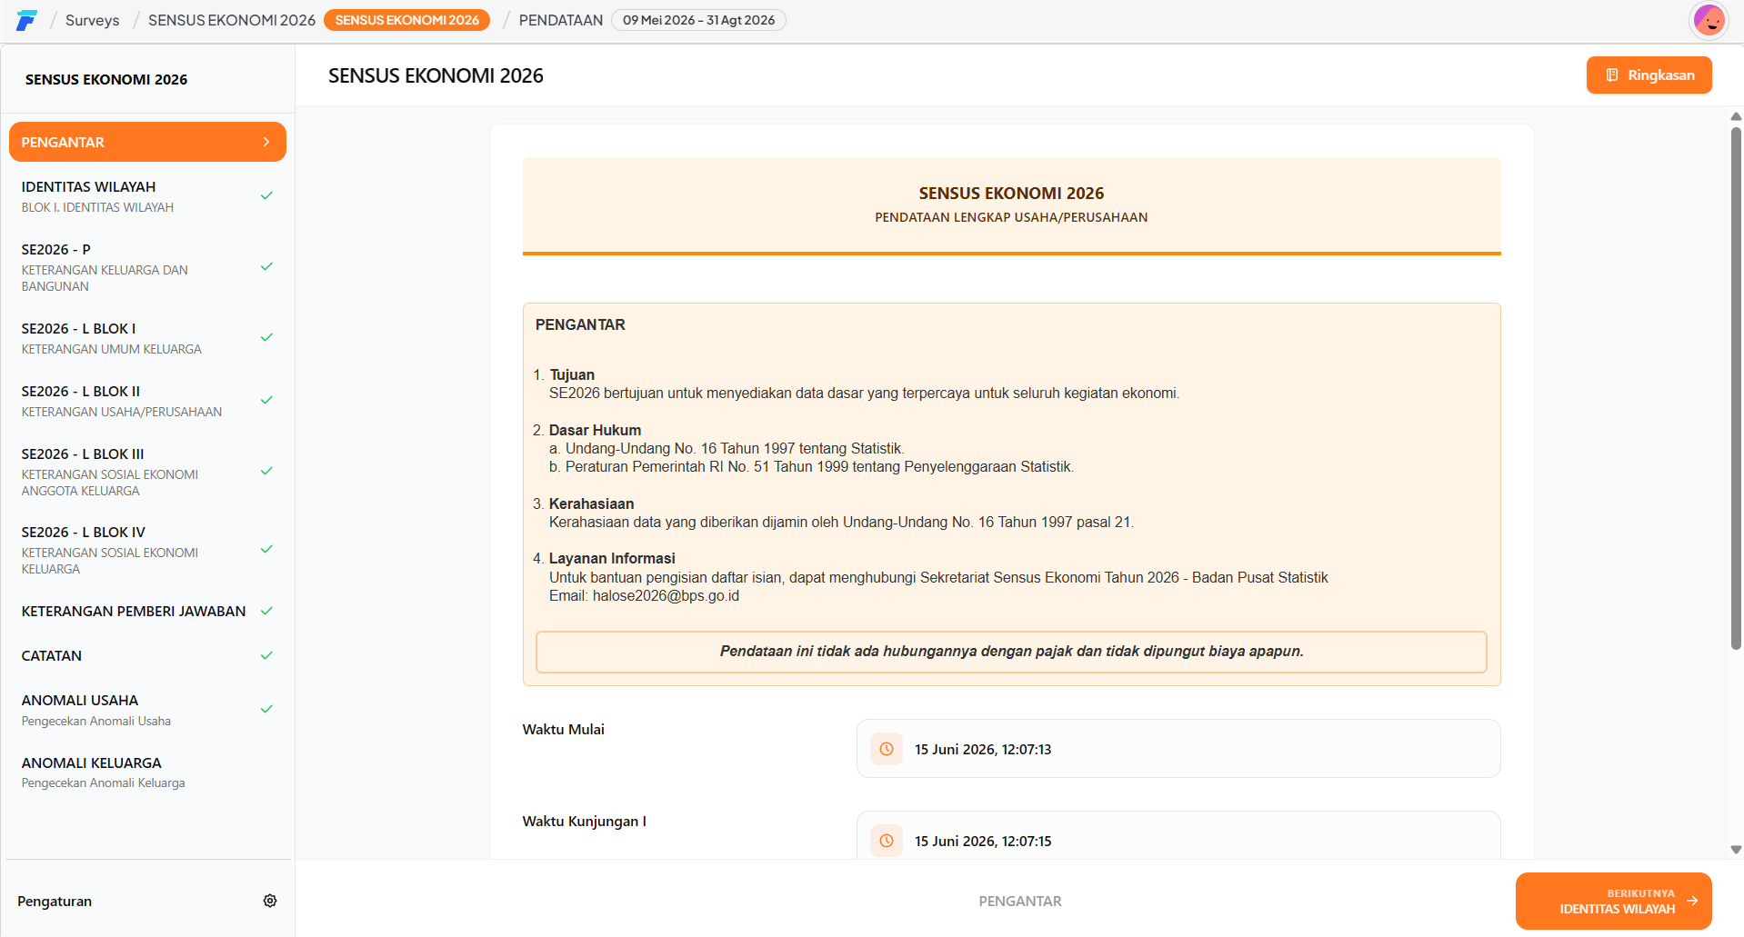

CATATAN:
- SAAT KONFIRMASI KIRIM, JANGAN ANDA BENERAN KLIK KONFIRMASI KARENA AKAN MEMBUAT ASSIGNMENT TERSEBUT TIDAK BISA KITA GUNAKAN LAGI UNTUK UJI COBA SELAMA MASA PENGEMBANGAN SCRIPT INI. PASTIKAN SAJA ANDA BISA MELACAKNYA DENGAN BAIK SEHINGGA NANTI KETIKA SCRIPT SUDAH MATANG, BARU KITA BUAT SCRIPTNYA BENAR-BENAR MENGEKLIK KONFIRMASI.
- POIN 1 JUGA BERLAKU UNTUK KONFIRMASI REJECT, JANGAN ANDA REJECT BENERAN KARENA AKAN MEMBUAT ASSIGNMENT TERSEBUT TIDAK BISA KITA GUNAKAN LAGI UNTUK UJI COBA SELAMA MASA PENGEMBANGAN SCRIPT INI. PASTIKAN SAJA ANDA BISA MELACAKNYA DENGAN BAIK SEHINGGA NANTI KETIKA SCRIPT SUDAH MATANG, BARU KITA BUAT SCRIPTNYA BENAR-BENAR MENGEKLIK KONFIRMASI.
- SELAMA MASA PENGEMBANGAN, SAYA AKAN RUN SCRIPT INI DALAM MODE NON-HEADLESS. TAPI ANDA HARUS TETAP SIAPKAN SUPAYA SCRIPT INI BISA UNTUK HEADLESS JUGA

